VILNIAUS UNIVERSITETAS

MATEMATIKOS IR INFORMATIKOS FAKULTETAS

Multiprograminės operacinės sistemos projektas

Parengė: Darius Babravičius, Simonas Jončys, Gytis Karčiauskas

Versija 0.3

2011.04.26

Turinys

1. Procesų valdymas 3

1.1. Procesų būsenos 3

1.2. Planuotojas 5

1.3. Planuotojo veiksmų seka 5

1.4. Sisteminiai ir vartotojiški procesai 6

2. Resursai 6

3. Vartotojo užduotys 6

Į OS galima žiūrėti kaip į didelę ir sudėtingą sistemą, sudarytą iš dalių, kurios valdo:

* procesus;
* resursus (CPU ir atmintį);
* failus.

# Procesų valdymas

Programos tekstas yra įvairių instrukcijų seka, o jos vykdymas – dinamiškas procesas. Programa yra pasyvi, kol saugoma išorinėje atmintyje, ir tada ji neturi jokios įtakos kompiuteriui. Programa tampa aktyvi, kai įrašoma į operatyviąją atmintį ir OS ją paleidžia. Aktyvi programos būsena vadinama procesu. Taigi procesas - tai kokioje nors veiklumo stadijoje esanti programa. Kiekvienas procesas gali patekti į įvairias būsenas: jis gali būti vykdomas, blokuotas, atidėtas, paruoštas vykdyti ir t.t. Atskiras proceso būsenas, perėjimą iš vienos į kitą, taip pat nuo vieno proceso prie kito, valdo OS. Pačios OS darbas yra įvairių procesų seka. Paprastai sistemoje vienu metu vyksta daug procesų, kurių dalis gali būti OS procesai (vykdo sistemines užduotis), o kiti – vartotojo procesai (vykdo vartotojo taikomąją programą). Kai kuriems procesams gali prireikti tų pačių kompiuterio resursų, todėl OS turi juos tinkamai paskirstyti.

# Proceso deskriptorius (PD)

PD – proceso veiklumo stadiją apibūdinantis proceso aprašas. Apraše ir yra laikomi visi procesui reikalingi parametrai: virtualus procesorius, registrų reikšmės ir jam reikalingi kintamieji. Procesų aprašai dinaminiai objektai – jie gali būti sukurti/sunaikinti sistemos veikimu metu. Realiai procesą, kaip ir resursą operacinėje sistemoje atstovauja deskriptorius. PD – tai tam tikra struktūra (ne masyvas) – jei kalbame apie visų procesų deskriptorius, tai turime struktūrų masyvą, kur *i* proceso vidinis vardas – nurodytų struktūros numerį masyve. PD – susideda iš komponenčių, kurioms priskiriame vardus:

1. Id[i]– proceso išorinis vardas, reikalingas statiniams ryšiams tarp procesų nurotyti.
2. Mašina – čia turime omeny procesą vykdančio procesoriaus apibūdinimą.
   1. *CPU[i]* – apibūdina centrinio procesoriaus būseną ir teises vykdant procesą. Kai

proceso vykdymas nutraukiamas, proceso būsena išsaugoma;

* 1. *P[i]* – identifikuoja procesorių;
  2. *OA[i]* – operatyvi atmintis turima i-tojo proceso (nuoroda į sąrašą);
  3. *R[i]* – *i-jo* proceso turimi resursai – informacija, kokius resursus yra gavęs procesas. Nuoroda į sąrašą, kuriame yra išvardinta resursai;
  4. *SR[i]* – Sukurtų resursų sąrašas (resursų deskriptorių).

1. informacija apie proceso būseną:
   1. ST[i] – proceso statusas (RUN, READY, READYS, BLOCK, BLOCKS)
   2. SD[i] – nuoroda į sąrašą kuriame yra procesas (PPS – pasiruošusių procesų sąrašas, LPS – laukiančių proc.sar.);
2. proc.sąryšis su kitais procesais:
   1. T[i] – i-tojo proceso tėvas (tėvinio proc.vidinis vardas);
   2. S[i] – nuoroda į i-tojo proceso vaikinių proc.vidinių vardų sąr;
3. PR[i] – prioritetas.

# Procesų būsenos

Procesas gali gauti procesorių tik tada, kai jam netrūksta jokio kito resurso. Procesas, gavęs procesorių tampa, vykdomu. Procesas, esantis šioje būsenoje, turi procesorių, kol sistemoje neįvyksta pertraukimas arba einamasis procesas nepaprašo kokio nors resurso (pavyzdžiui, prašydamas įvedimo iš klaviatūros). Procesas blokuojasi priverstinai (nes jis vistiek negali tęsti savo darbo be reikiamo resurso). Galime išskirti šias procesų būsenas:

* vykdomas – turi procesorių;
* blokuotas – prašo resurso (išskyrus procesoriaus);
* pasiruošęs – vienintelis trūkstamas resursas yra procesorius;
* sustabdytas – kito proceso sustabdytas procesas (kai procesui negalima leisti gauti procesoriaus, nors jis ir yra pasiruošęs).

Būsenų elgesys:

* vykdomas procesas blokuojamas jam prašant ir negavus resurso;
* vykdomas procesas tampa pasiruošusiu atėmus iš jo procesorių;
* blokuotas procesas tampa pasiruošusiu, kai yra suteikiamas reikalingas resursas;
* pasiruošę procesai varžosi tarpusavyje. Gavęs procesorių, procesas tampa vykdomas;
* procesas gali tapti sustabdytu blokuotu, jei einamasis procesas jį sustabdo, kai jis jau ir taip yra blokuotas;
* procesas tampa blokuotu iš blokuoto sustabdyto, jei einamasis procesas nuima būseną sustabdytas;
* procesas gali tapti pasiruošusiu sustabdytu, jei einamasis procesas jį sustabdo, kai jis yra pasiruošęs;
* procesas tampa pasiruošusiu iš pasiruošusio sustabdyto, jei einamasis procesas nuima būseną sustabdytas;
* procesas tampa pasiruošusiu sustabdytu iš blokuoto sustabdyto, jei procesui yra suteikiamas jam reikalingas resursas.

# Planuotojas

Planuotojo paskirtis yra atimti procesorių iš proceso, peržvelgti pasiruošusių procesų sąrašą, išrinkti pasiruošusį procesą, kuris planuotojo manymu yra tinkamiausias, ir perduoti procesorių jam.

Planuotojo tikslai:

* užtikrinti, kad kiekvienas procesas pagristą laiko tarpą (nei per daug, nei per mažai)

turėtų procesorių;

* laikyti procesorių užimtą netoli 100 %;
* sumažinti iki minimumo atsakymo laiką vartotojams;
* maksimizuoti darbų skaičių nuveiktą per laiko vienetą.

**Procesų planuotojas.** Planuotojas užtikrina, kad visi procesai būtų vykdomi

* maksimaliu prioritetu (Jei prioritetai vienodi, tai vykdomas tas kuris sąraše pirmesnis).
* Planuotojo veikimo schema: (Planuotojas iškviečiamas iš branduolio primityvų)
* Planuotojo darbas 3 etapais:
* 1) Surasti procesą su aukščiausiu prioritetu.
* 2) Surasti neaktyvų procesorių ir jį išskirti.(skirti pasiruošusiamprocesui)
* 3) Jei procesorių nėra, peržiūrėti vykdomus procesus, ir, jei jų prioritetai mažesni, atiduot procesorių pasiruošusiems (Perskirstymas)

# Planuotojo veiksmų seka

Planuotojas kviečiamas, kai norima pakeisti einamąjį procesą kitu (susiklosčius tinkamoms aplinkybėms einamasis procesas gali ir nepasikeisti, ypač, jei jo prioritetas aukštas).

Ne

Ar einamas procesas blokuotas?

Ar yra pasiruošusių procesų?

Procesas įtraukiamas į blokuotų procesų sąrašą

Vykdomas procesas

Naujas procesas tampa einamuoju

Imamas pirmas pasiruošęs procesas

Kas vyksta toliau priklauso nuo OS

Ypatinga situacija – nėra pasiruošusių procesų

Taip

Ne

Taip

Pirmas planuotojo žingsnis yra einamojo proceso būsenos tikrinimas. Jei einamasis procesas nėra blokuotas, jis įtraukiamas į pasiruošusių procesų sąrašą. Sekantis planuotojo žingsnis yra tikrinimas, ar yra pasiruošusių procesų. Jeigu pasiruošusių procesų sąrašas nėra tuščias, tai imamas pirmasis sąrašo elementas. Tai bus procesas su aukščiausiu prioritetu. Sekantis žingsnis – valdymo perdavimas. Naujasis procesas pažymimas pažymimas kaip einamasis.



# Sisteminiai ir vartotojiški procesai

Procesus galima suskirstyti į sisteminius ir vartotojiškus. Sisteminis procesas – tai procesas, atliekantis tam tikras sistemines funkcijas, pavyzdžiui, vartotojiško proceso palaikymą.Vartotojiškas procesas skirtas vartotojo užduočiai atlikti. Sisteminiai procesai yra kuriami paleidžiant sistemą, o naikinami – naikinant sistemą. Taigi visą sistemos gyvavimo laiką jie yra pasiruošę dirbti jiems skirtą darbą. Paprastai paleidus sistemą, visi sisteminiai procesai anksčiau ar vėliau užsiblokuoja. Bet tai nereiškia, kad jie yra neveiklūs. Jie laukia, kol jie galės atlikti savo darbą, kuris paprastai būna susijęs su vartotojiška užduotimi. Pavyzdžiui, atėjus signalui iš vartotojo sąsajos apie naują užduotį, yra atlaisvinamas tam tikras resurso elementas. Jo dėka atsiblokuoja vienas iš sisteminių procesų, kuris nuveikia tam tikrą darbą ir atlaisvina vieną ar kelis resursus. Taigi, sisteminiai procesai vienas po kito atsiblokuoja, kol galų gale įvykdoma vartotojo užduotis. Vartotojo užduočiai baigus darbą, neužsiblokavę procesai ne už ilgo užsiblokuoja, ir vėl prasideda laukimas.

Vartotojiški procesai yra sukuriami sisteminių procesų jau veikiant sistemai. Kartu su vartotojišku procesu gali būti sukurti vienas ar keli sisteminiai procesai, skirti aptarnauti vartotojišką procesą. Paprastai sisteminiai procesai turi turėti aukštesnį prioritetą nei vartotojiški. Centrinio procesoriaus resursas yra vienintelis, dėl kurio varžosi tiek sisteminiai, tiek vartotojiški procesai. Modelyje vartotojiški procesai varžosi tarpusavyje (nes prioritetai neleidžia jiems varžytis su sisteminiais) tik dėl procesoriaus resurso.

# Resursai

Resursas yra tai, dėl ko varžosi procesai. Dėl resursų trūkumo procesai blokuojasi, gavę reikiamą resursą, procesai tampa pasiruošusiais. Resursus galima skirstyti į:

• Statinius resursus. Kuriami sistemos kūrimo metu. Tai mašinos resursai, tokie kaip procesorius, atmintis ar kiti resursai, kurie sistemos veikimo metu nėra naikinami. Šie resursai gali būti laisvi, kai nė vienas procesas jų nenaudoja, arba ne, kada juos naudoja vienas ar keli, jei tą resursą galima skaldyti, procesai.

• Dinaminius resursus. Kuriami ir naikinami sistemos darbo metu. Šie resursai naudojami kaip pranešimai. Kartu su jais gali ateiti naudinga informacija. Kartais šio tipo resursas pats yra pranešimas.

**Resurso deskriptorius.** Resurso deskriptorius **(**Resurso valdymo blokas) yra fiksuoto

formato duomenų struktūra, sauganti informaciją apie resurso einamąjį stovį. Remiantis

informacija resurso deskriptoriuje nurodomas jo užimtumo laipsnis, laisvas kiekis,

nuoroda į pačius resurso elementus ir kt. Šia informacija naudojasi duotojo resurso

paskirstytojas. Resurso inicializavimas reiškia deskriptoriaus sukūrimą. Darbas su

deskriptoriais galimas tik per specialias operacijas - OS branduolio primityvus.

r-resurso vidinis vardas (indeksas resursų deskriptorių masyve)

1) identifikacija.

1.1) Rid[r] – išorinis vardas

1.2) PNR[r] – ar tai pakartotinio panaudojimo resursas (jei taip - jį reikia gąžinti)

1.3) K[r] – resursą sukūrusio proceso vidinis vardas

2) PA[r] – nuoroda į prieinamumo aprašymo sąrašo pradžią.

3) LPS[r] – nuoroda į resurso laukiančių procesų sąrašo prad.

4) PASK[r] – resurso paskirstytojo programos adresas.

###### **Resurso primityvai**

1. **Kurti resursą**. Resursus kuria tik procesas. Resurso kūrimo metu perduodami kaip parametrai: nuoroda į proceso kūrėją, resurso išorinis vardas. Resursas kūrimo metu yra: pridedamas prie bendro resursų sąrašo, pridedamas prie tėvo suskurtų resursų sąrašo, jam priskiriamas unikalus vidinis vardas, sukuriamas resurso elementų sąrašas ir sukuriamas laukiančių procesų sąrašas.

Resurso deskriptoriaus sukūrimas. Resursus kuria tik

procesas.

*Procedure KURTIR (RS, PN, PAo, LPSo, PASKo);*

*RS – išorinis resurso vardas*

*PN - ar res.yra iš naujo panaudojamas*

*PA0 – res.prieinamumo aprašymas*

*LPS0 – to resurso laukiančių proc.sąr.*

*PASK0 – res.paskirstutojo programos adresas*

*Begin*

*r:=NRVV; Rid[r]:=RS; PNR[r]:=PN; k[r]:=*; PA[r]:=PAo; LPS[r]:=LPSo;*

*PASK[r]:=PASKo; Įrašyti (SR[*], r);End;*

2. **Naikinti resursą**. Resurso deskriptorius išmetamas iš jo tėvo sukurtų resursų sąrašo, naikinamas jo elementų sąrašas, atblokuojami procesai, laukiantys šio resurso, išmetamas iš bendro resursų sąrašo, ir, galiausiai naikinamas pats deskriptorius.

Sunaikinti resursa gali jo tevas arba pirmtakas.

Sunaikinamas resurso deskriptorius.

PROCEDURE NAIKINTIR(RS);

Begin

r:=RVV(RS); //atblokuojami resurso laukiantys proc.jiems pasiunčiant fiktyvų res.//

R:=Pasalinti(LPS[r]); While R<>1 do Begin ST[R.P]:=IF ST[R.P]=BLOCK then READ

else READS; Irasyti (PPS,R.P); SD[R.P]:=PPS; R.A:=’PRANEŠIMAS’;

R:=Pasalinti(LPS[r]); End

NRD(r); //Naikinri resurso deskriptoriu//; PLANUOTOJAS; End

3. **Prašyti resurso.** Šį primityvą kartu su primityvu “atlaisvinti resursą” procesai naudoja labai dažnai. Procesas, iškvietęs šį primityvą, yra užblokuojamas ir įtraukiamas į to resurso laukiančių procesų sąrašą. Sekantis šio primityvo žingsnis yra kviesti resurso paskirstytoją.

Procesas, kuriam reikia resurso, iškviečia šį

primityvą, nurodydamas išorinį vardą ir adresą. Toks procesas pereina į blokavimosi

būseną. Blokavimasis įvyksta tik prašant resusrso. Procesas įjungiamas į laukiančių to

resusro procesų sąrašą.

PROCEDURE PRASYTIR(RS, D, A);

D – kokios resusrso dalies prašoma:

A – atsakymo srities adresas, į kur pranešti.

BEGIN

R := RVV(RS); IJUNGTI(LPS[r], (*, D, A)); PASK(r, K, L); // K – kiek procesų

aptarnauti, L – aptarnautų procesų vidinių vardų masyvas// B := true; //ar masyve L yra

einamas procesas// FOR J :=1 STEP 1 UNTIL K DO IF L[J] <> * THEN BEGIN

i:=L[J]; Irašyti(PPS, i); SD[i]:=PPS; ST[i]:= IF ST[i]=BLOCK THEN READY ELSE

READYS; END ELSE B:=false; //(Procesas * iš karto gavo resursą ir nebuvo įrašytas į

laukiančių procesų sąr.) IF B THEN

BEGIN

ST[*]:=BLOCK;

SD[*]:=LPS[r];

PROC[P[i]]:= Λ; //(Procesorius laisvas)

PASALINTI(PPS, *)

END

PLANUOTOJAS

END

4. **Atlaisvinti resursą**. Šį primityvą kviečia procesas, kuris nori atlaisvinti jam nereikalingą resursą arba tiesiog perduoti pranešimą ar informaciją kitam procesui. Resurso elementas, primityvui perduotas kaip funkcijos parametras, yra pridedamas prie resurso elementų sąrašo. Šio primityvo pabaigoje yra kviečiamas resursų paskirstytojas.

Tai atitinka situaciją, kai procesas gauna

pakartotino naudojimo resursą ir kai jo jam nereikia, jis jį atlaisvina ir įjungia į sąrašą

laisvųjų resursų bei papildo resurso prieinamumo aprašymo sąr.

PROCEDURE ATLAISVINTIR(RS,D);

BEGIN

r:=RVV(RS);

Ijungti(PA[r],D);//

PASK(r,k,L);

IF k>0 THEN FOR J:= 1 STEP 1 UNTIL k DO

BEGIN

i:=L(J);

Ijugti(PPS,i);

SD[i]:=PPS;

ST[i]:= IF ST[i]= BLOCKS THEN READYS

ELSE READY

END;

IF k<>0 THEN PLANUOTOJAS;

END;

5. **Primityvas „Stabdyti procesą“.** Tėvinis procesas gali stabdyti vaikinį nestabdant

vaikinio palikuonių. n – išorinis vardas, a –adresas į proceso deskriptoriaus būseną(jo

kopiją).

Procedure STABDYTIP(n,AR); Begin i:=vv(n); S:=ST[i];//einamasis proceso statusas//

if S=RUN then STOP(i);

[[[STOP(i) įvykdo veiksmus: 1) pertraukia procesorių P[i]; 2) įsimena pertraukto

procesoriaus P[i] būseną proceso deskriptoriaus komponentėje CPU[i] 3) PROC[P[i]]:=

Λ //pažymima, kad procesorius P[i] yra laisvas//]]]

AR:=copydest[i]; if S=BLOCK or BLOCKS then ST[i]:=BLOCKS else

ST[i]:=READYS; if s=RUN then PLANUOTOJAS; End

6. **Primityvas „aktyvuoti procesą“.** Nuima pristabdymo buseną. Galbūt iškviečia

planuotoją, jei būsena yra READY.

PROCEDURE AKTYVUOTI(n);

BEGIN i:=VV(n); ST[i]:=IF ST[i]=READYS THEN REDY ELSE BLOCK;

IF ST[i]=READY THEN PLANUOTOJAS; END;

7. **Primityvas „keisti proceso prioritetą“.** Proceso įterpimas į sąrašą vyksta

atsižvelgiant į proceso prioritetą, todėl proceso prioriteto pakeitimas vyksta taip:

pašalinamas iš sąrašo ir po to įterpiamas pagal naują prioritetą.

PROCEDURE KEISTIPP(n,k);

BEGIN I:=VV(n); M:=PR[i]; Pašalinti(SD[i],i); PR[i]:=k; Įrašyti(SD[i],i); If M<k and

ST[i]=READY THEN PLANUOTOJAS; END;

#### Procesų paketas

• **StartStop** – šakninis procesas, sukuriantis bei naikinantis sisteminius procesus ir resursus.

• **ReadFromInterface** – užduoties nuskaitymo iš įvedimo srauto procesas

• **JCL** – užduoties programos, jos antraštės išskyrimas iš užduoties, ir jų organizavimas kaip resursus..

• **JobToSwap** – užduoties patalpinimas išorinėje atmintyje

• **MainProc** – Procesas valdantis JobGorvernor procesus.

• **JobGorvernor** – virtualios mašinos proceso tėvas, tvarkantis virtualios mašinos proceso darbą

• **Loader** – iš išorinės atminties duomenys perkeliami į vartotojo atmintį

• **Virtual Machine** – procesas atsakantis už vartotojiškos programos vykdymą.

• **Interrupt** – procesas, apdorojantis virtualios mašinos pertraukimą sukėlusią situaciją.

• **PrintLine** – į išvedimo įrenginį pasiunčiama eilutė iš supervizorinės atminties.

**Procesas StartStop**

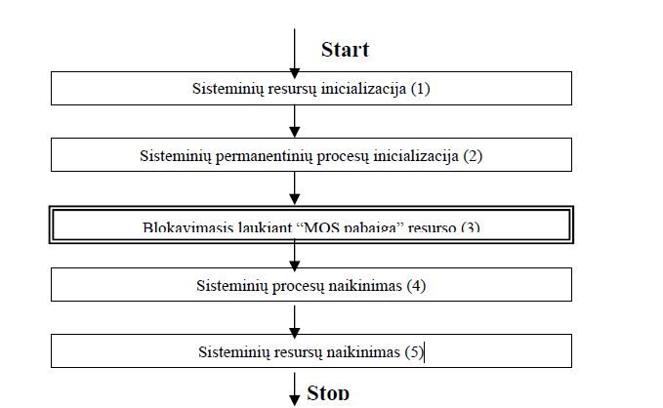

**Procesas ReadFromInterface**

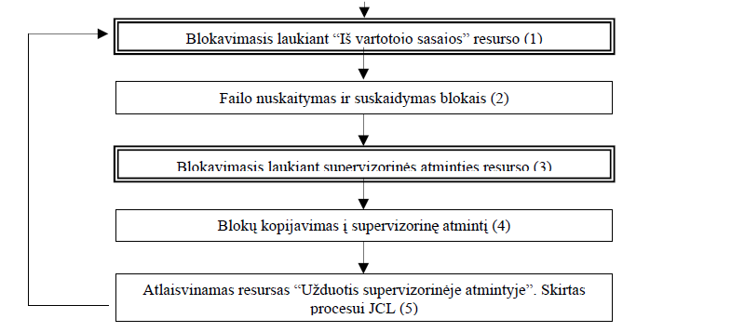

**Procesas JobToSwap**

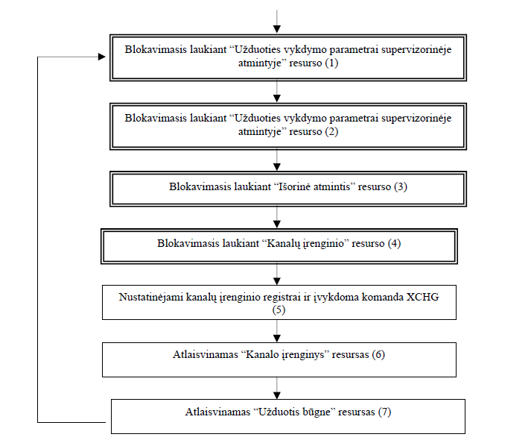

**Procesas MainProc**

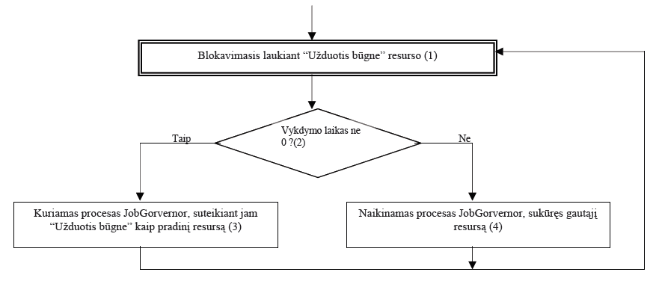

**Procesas Loader**

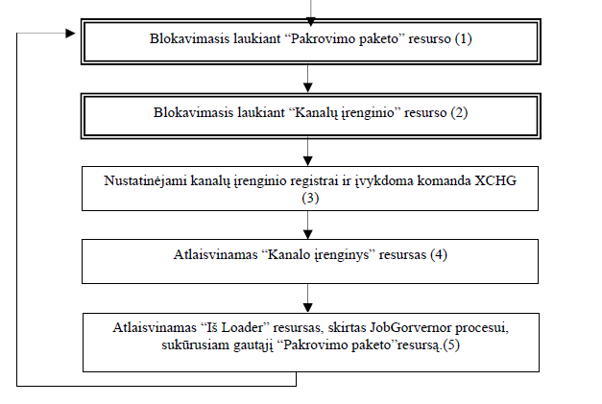

**Procesas JobGorvernor**

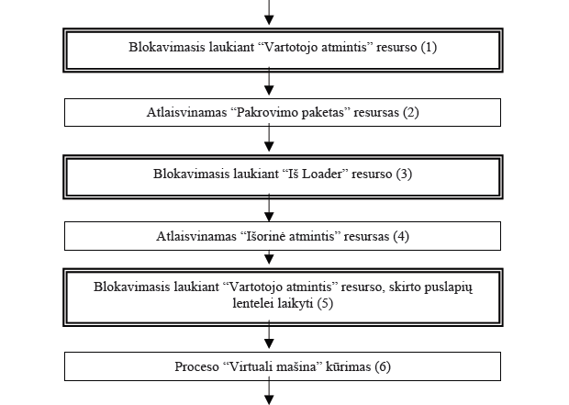

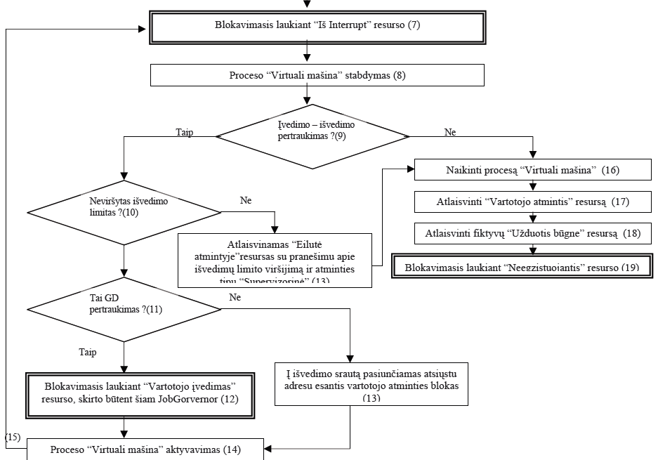

**Procesas Virtual Machine**

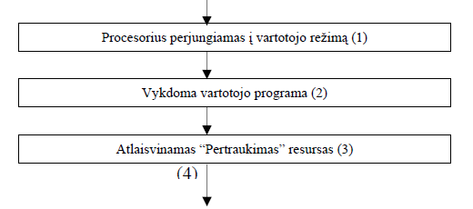

**Procesas Interrupt**

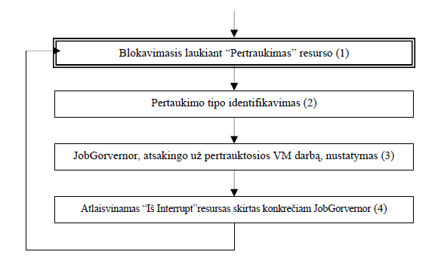

**Procesas PrintLine**

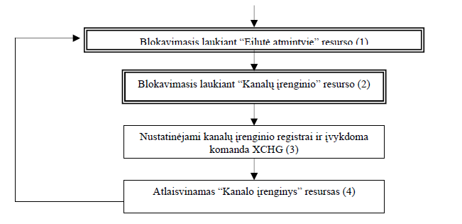

# Vartotojo užduotys